Escola Municipal de Educação Básica Augustinho Marcon
Catanduvas (SC), agosto e setembro de 2020.
Diretora: Tatiana M. Tatiana M. Bittencourt Menegat
Assessora Técnica-Pedagógica: Maristela Apª Borella Baraúna
Assessora Técnica-Administrativa: Margarete Petter Dutra
Professora: Franciely Amaro Ferreira
Disciplina: PROSEDI
Turma: 1° ano- Vespertino.

AULA 01- SEQUÊNCIA DIDÁTICA: ERA UMA VEZ.
31/08/2020 A 04/09/2020
1° PASSO: ACESSE O LINK: A CASA SONOLENTA: AUDREY WOOD: https://www.youtube.com/watch?v=b6y2pgqmhgw

2° PASSO: VAMOS FAZER A REPRESENTAÇÃO DA HISTÓRIA.
PINTE E RECORTE OS PERSONAGENS DA HISTÓRIA DA CASA SONOLENTA. DEPOIS COLE EM UM PALITO SEM PONTA OS PERSONAGENS NA ORDEM CORRETA DA HISTÓRIA. DEPOIS ESCREVA PALAVRAS QUE INICIAM COM AS LETRAS DOS PERSONAGENS.
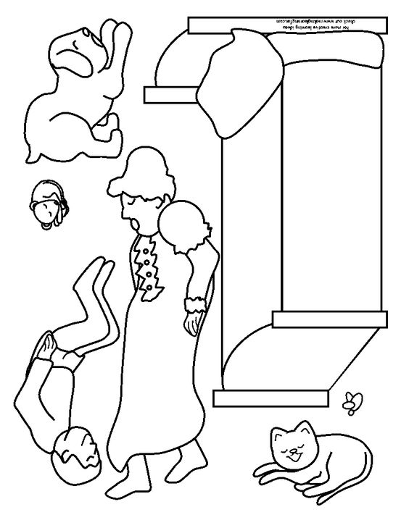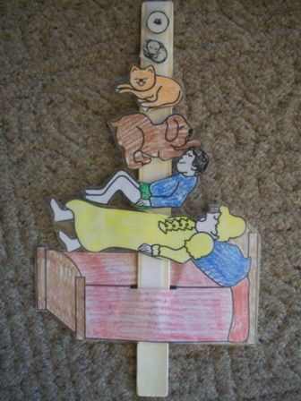

BOA ATIVIDADE!VOCÊ É ESPECIAL!

